

**ИНТЕРНЕТ**

**-**

**МАГАЗИН ИЗДАТЕЛЬСТВА**

**«ПРОСВЕЩЕНИЕ»**



**2019**

**С официального сайта**

**издательства**

**«**

**ПРОСВЕЩЕНИЕ»**

**WWW.PROSV.R**

**U**

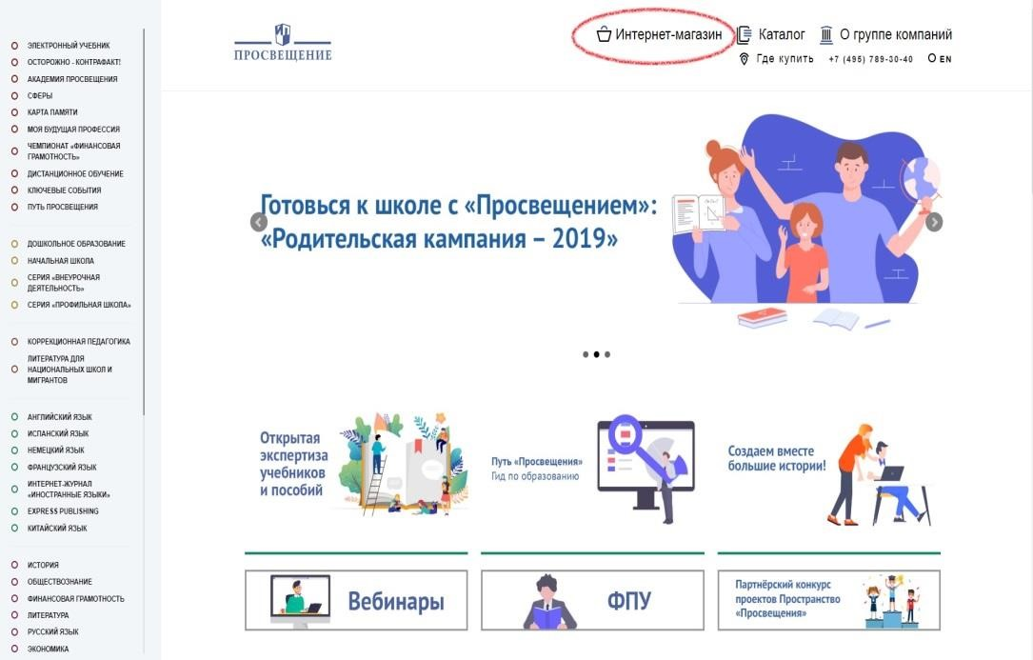

**Как выйти на**

**страницу интернет**

**-**

**магазина:**

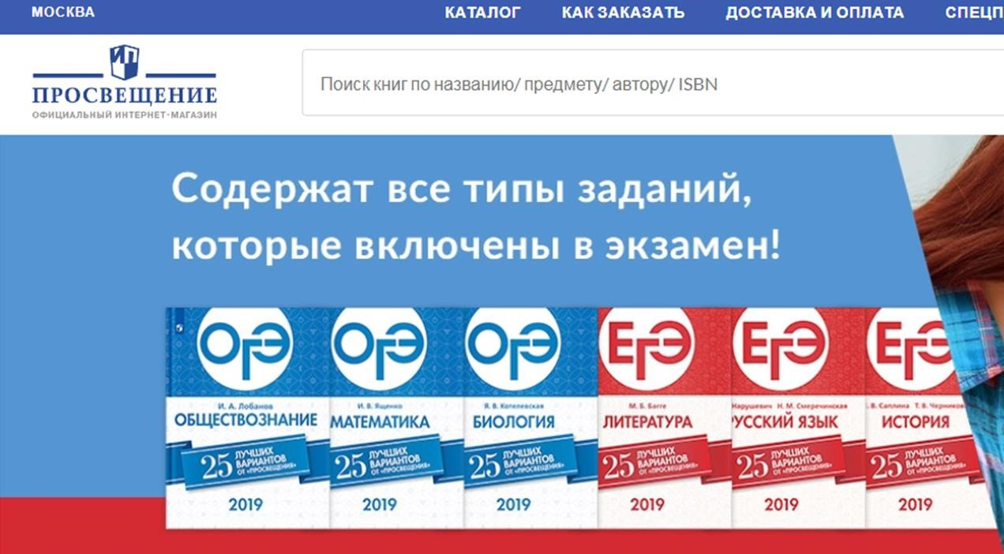

**Напрямую, набрав**

**в**

**поисковой строке**

**SHOP.PROSV.RU**

**Преимущества официального интернет-магазина Издательства «Просвещение»:**

* **Цены производителя.**
* **Полный ассортимент издательства.**
* **Стоимость доставки от 190 р.**
* **Доставка от 6000 р. — бесплатно.**

**+7 495 789-30-23 shop.prosv.ru Сравнение цен разных интернет-магазинов:**

|  |  |  |  |
| --- | --- | --- | --- |
| **Наименование/ цена** | **Интернет-магазин издательства "Просвещение"** | **Магазин 1** | **Магазин 2** |
|  | **320,00** | 549,00 | 480,50 |
|  | **402,00** | 691,00 | 635,00 |
|  | **521,50** | 896,00 | 555,00 |
|  | **627,95** | 1078,00 | 944,00 |

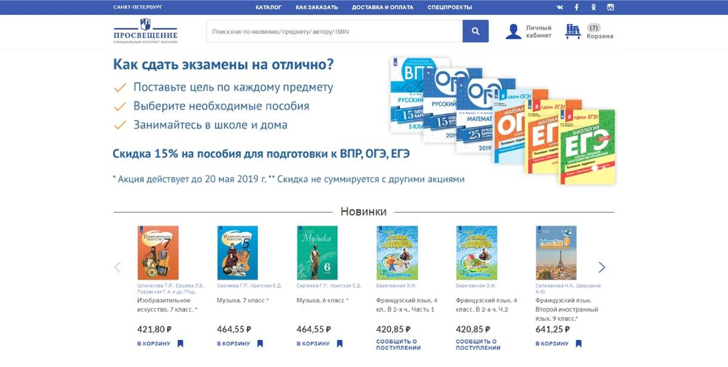

**Основная навигация:**

Информация по

взаимодействию

Актуальная

информация,

акции

Регистрация

Товары для покупки

Выбор региона

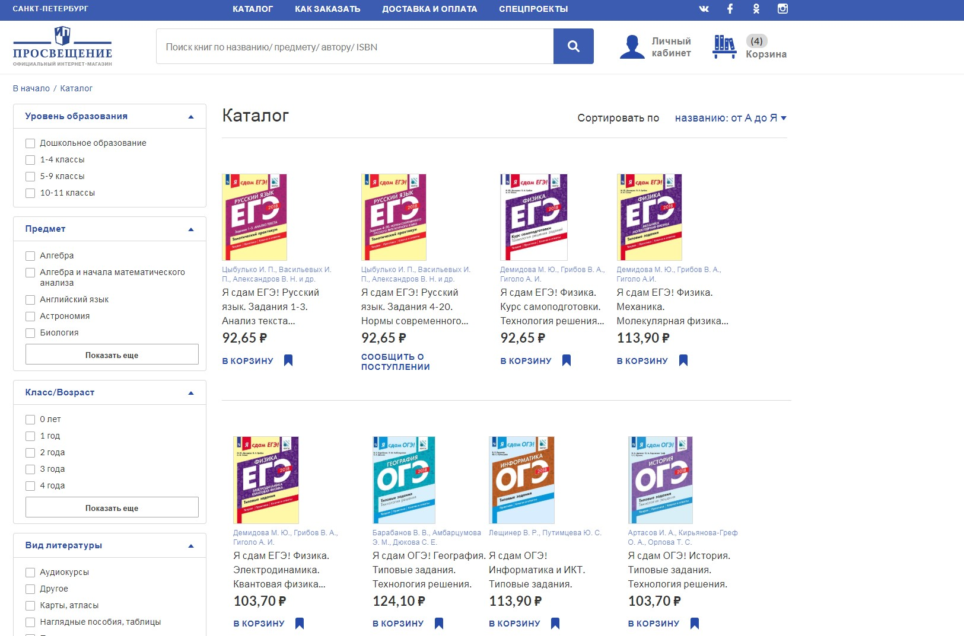

**Фильтр в каталоге**

**:**

•

**по уровню**

**образования;**

•

**по**

**предмету;**

•

**по**

**классу;**

•

**по виду, серии,**

**линии**

**УМК.**

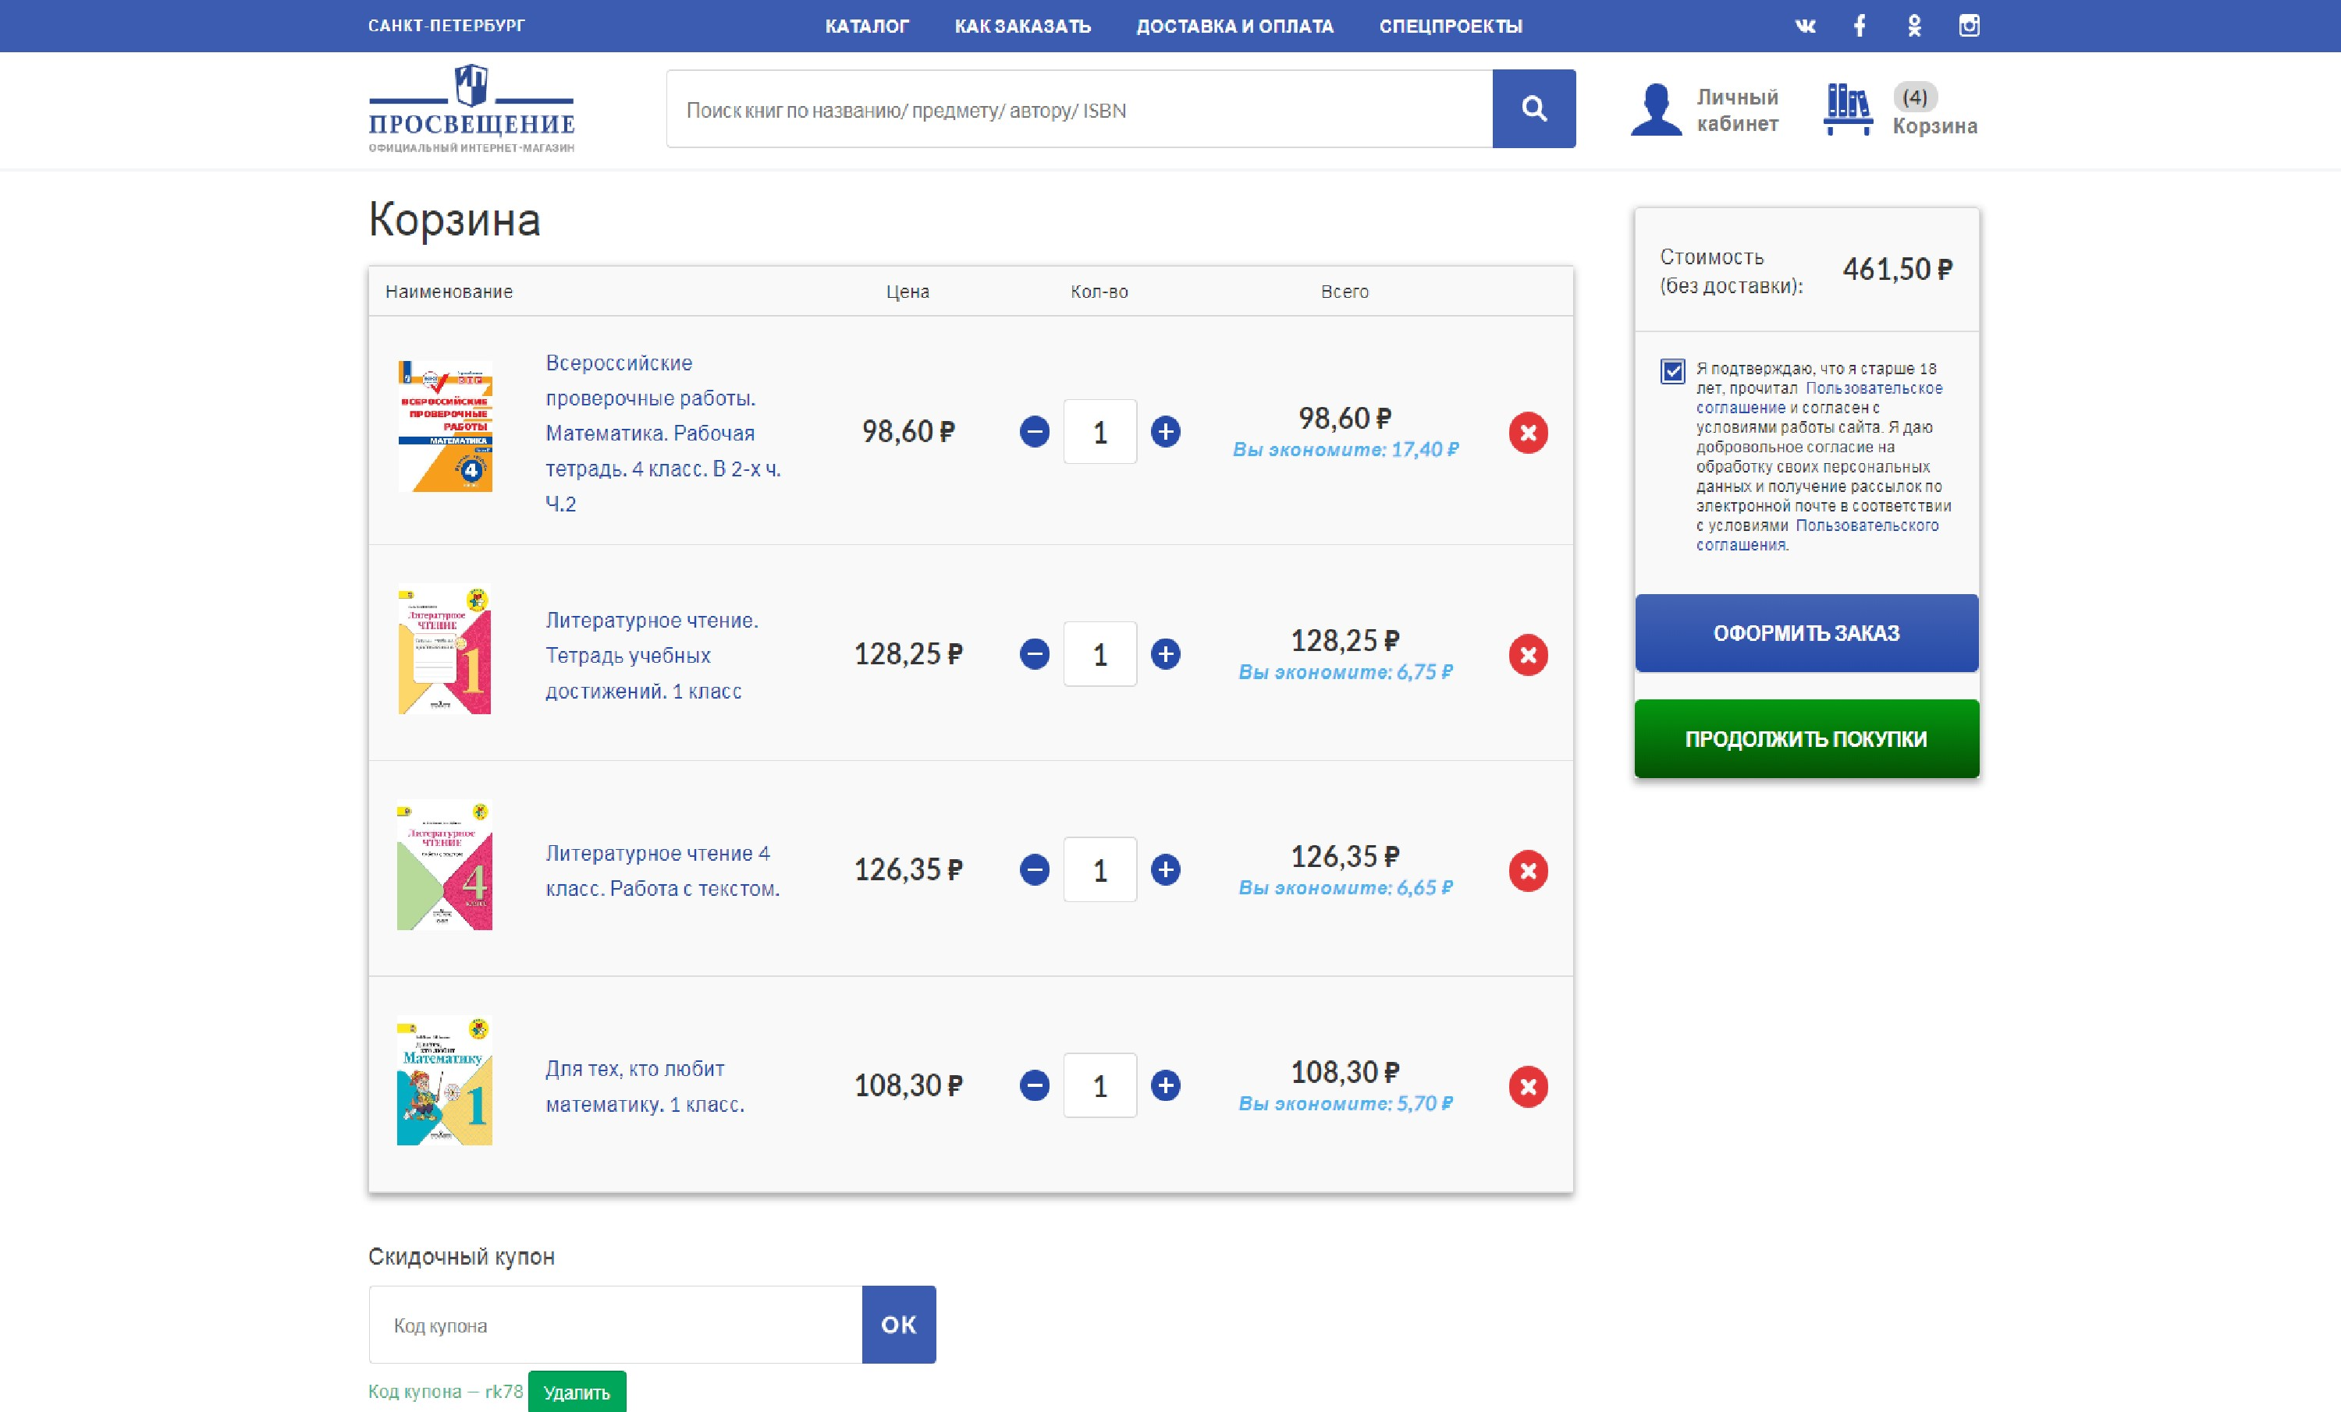

Товары в Вашей корзине

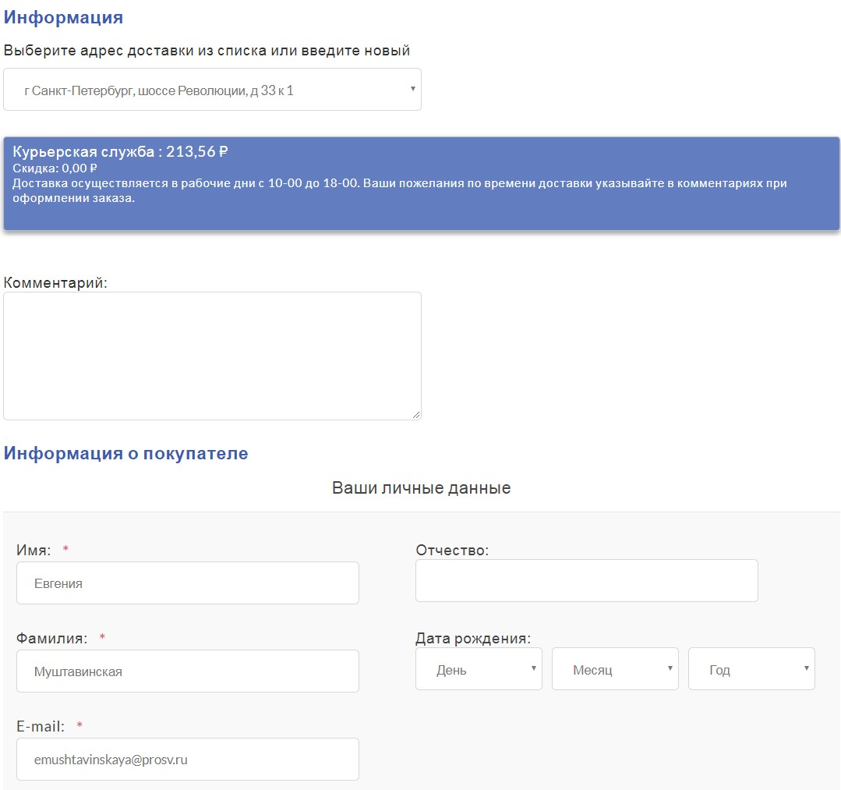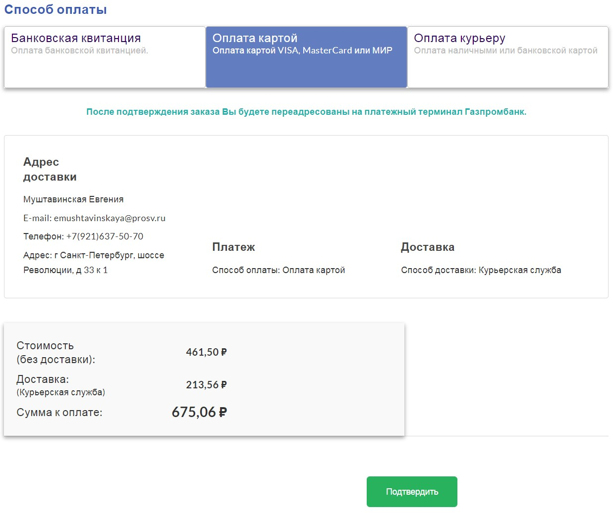

**Выбор способа оплаты,**

**подтверждение:**

**Используйте промокод – получите скидку 5%**

**Интернет- магазин**

**Издательства «Просвещение» rk34**



**Промокод даёт право на приобретение продукции с 5% скидкой в интернетмагазине shop.prosv.ru издательства**

**«Просвещение». Скидка доступна для зарегистрированных пользователей и не распространяется на услуги доставки.**

**Срок действия до 30 сентября 2019 г.**

# Контакты

**Пименов Антон Валерьевич**

Эл. почта apimenov@prosv.ru

+7(961) 679-51-88;

+7(495)789-30-40 доб. 4782

**+7 495 789-30-23 shop.prosv.ru**